

**自動車安全運転センター「優秀安全運転事業所表彰」にて**

**日東物流が、銀賞を受賞**

千葉県・四街道市で冷凍・チルド帯の食品を中心とした運送事業を展開する株式会社日東物流（代表取締役：菅原拓也）は、7月1日（月）、自動車安全運転センターと千葉県警察が連名で表彰する「優秀安全運転事業所表彰」において、銀賞を受賞いたしました。

この「優秀安全運転事業所表彰」制度は、事業所全体で運転記録証明書を活用し、安全運転、交通事故防止に努め、無事故・無違反を挙げた事業所を、その基準に応じて表彰する制度です。今回の当社受賞は、これまでの当社の様々な安全運転および交通事故防止への取り組みが評価されたことによるものであり、2年連続で2回目の受賞となります。

代表取締役の菅原拓也は、今回の受賞について、次のように述べています。

「社会インフラとして機能すべき物流にとって、安全運行の遵守は、社会に対する事業者としての最低限のコミットメントです。安心・安全な社会の実現に向け、物流業界が社会の皆さまに安心してもらえる存在になるべく、これからも、全社としてより一層安全意識の向上を図ってまいります。」

人びとの暮らしと地域をささえ、確かな未来をひらくため、私たち日東物流は安全な社会の実現に向けたコンプライアンスの徹底に積極的に取り組んでいます。そして、社会の変化や業界の課題に積極的に対応し、新しい時代に求められる最高の輸送サービスを提供するため、より良い方向へ変化し続けています。

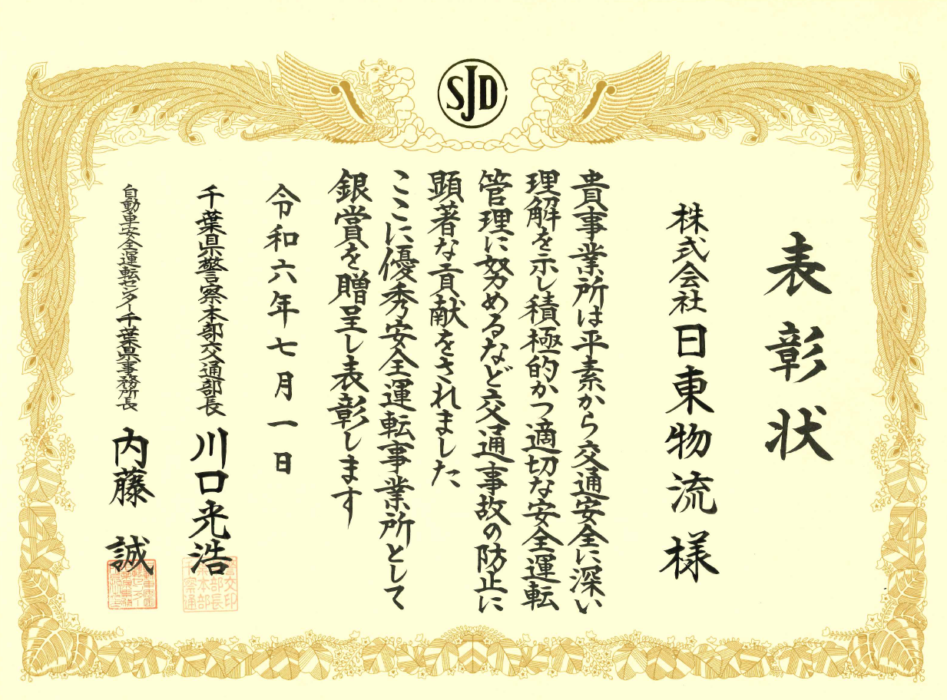



**■　株式会社日東物流について**  
株式会社日東物流は、「ミライを、人で、つなぐ」を経営理念に掲げ、関東エリアを中心に生鮮食品や飲料などの食料品を24時間体制で配送している物流会社です。

運行上の安全管理をはじめとするコンプライアンスの徹底はもとより、乗務員の生活安全向上に向けた健康経営に関する取り組みを行うなど、社会の変化や業界の課題に柔軟に対応し、新しい時代に求められる最高の輸送サービスを提供するため、より良い方向へ変化し続けています。

また、業界に先駆けた様々な活動が評価され、千葉県の物流会社で初めて、「健康経営優良法人（中小規模法人部門）」“ブライト500”や、「GOOD ACTIONアワード（リクルート主催）」、「千葉元気印企業大賞（産経新聞社主催）」など、様々な賞を受賞・選出されました。

社　名： 株式会社　日東物流（Nitto Butsuryu Co.Ltd.）  
所在地： 〒284-0001 千葉県四街道市大日572  
設　立： 1995年2月  
資本金： 1,200万円  
代表者： 代表取締役　菅原拓也  
URL： [www.nittobutsuryu.co.jp](http://www.nittobutsuryu.co.jp)

twitter： @nittobutsuryu

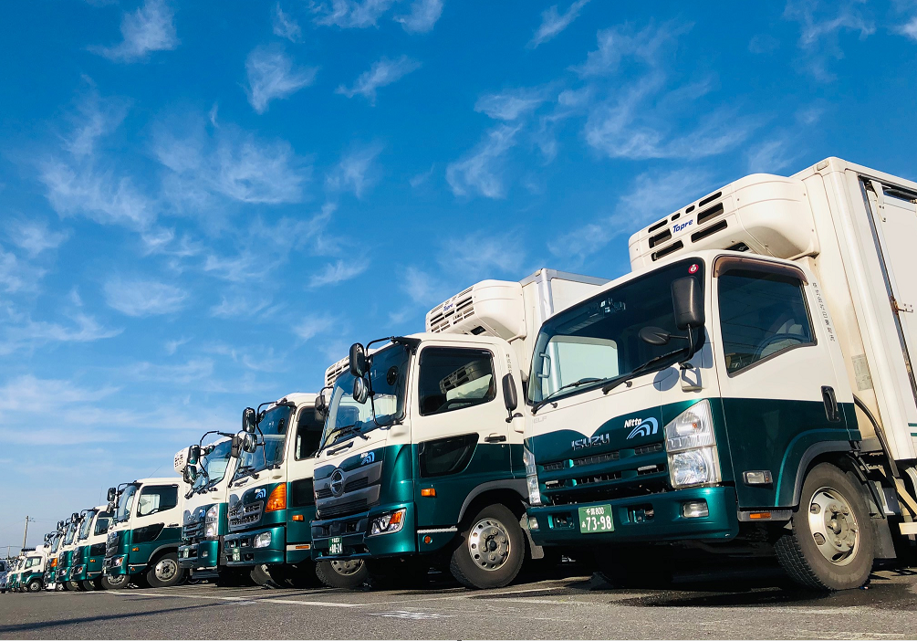

---------------------------

【本件に関する問い合わせ先】

株式会社　日東物流　加藤（広報）

T： 043-424-3482　M： kato_s@nittobutsuryu.co.jp